2019学年奉贤区调研测试
九年级理化试卷(202001)
（完卷时间100分钟，满分150分 ）
物理部分
考生注意：
1．答题时，考生务必按答题要求在答题纸规定的位置上作答，在草稿纸、本试卷上答题一律无效。
2．如无特别说明，都必须在答题纸的相应位置上写出证明或计算的主要步骤。
一、选择题（共16分）下列各题均只有一个正确选项，请将正确选项的代号用2B铅笔填涂在答题纸的相应位置上，更改答案时，用橡皮擦去，重新填涂。
1．上海地区家庭照明电路的工作电压为
A．1.5伏 B．24 伏 C．220伏 D．380伏
2. 下列利用连通器原理工作的是
A．船闸 B．洒水车 C．高压喷水器 D．潜水艇
3．研究得到导体中电流与电压关系的物理学家是
A．安培 B．伏特 C．瓦特 D．欧姆
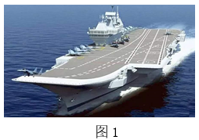
4. 如图1所示为我国首艘国产航母山东舰，航母在行驶过程中不发生变化的是
A.质量 B.重力方向
C.浮力大小 D.排开水的体积

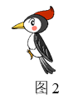
5．如图2所示,啄木鸟有尖而锋利的喙，这样可以
A. 增大压强 B. 减小压强
C. 增大压力 D. 减小压力
6．下述事例中，能运用图像法处理数据的是
①探究物质质量与体积的关系 ②探究并联电路电阻的特点
③用电流表、电压表测电阻 ④探究导体中电流与电压的关系
A．①和② B．①和④ C．②和③ D．③和④
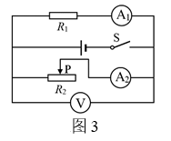
7．如图3所示，电源电压保持不变。闭合开关S后，当移动滑动变阻器R₂滑片P的位置时电流表A₁示数与电流表A₂示数的比值变大，则
A．电压表V示数与电流表A₁示数的比值变小
B．只有电压表V的示数不发生变化
C．电压表V示数与电流表A₂示数的比值变小
D．电压表V示数与电流表A₂示数的乘积变小
8．如图4所示，圆柱形容器分别盛有甲、乙两种液体，其中V_{甲}大于V_{乙}，液体对容器底部的压强p_{甲}小于p_{乙}。若从容器内分别抽出部分液体甲和乙，此时，甲、乙对容器底部的压强分别为p_{甲}′、p_{乙}′,甲、乙剩余部分的体积分别为V_{甲}′、V_{乙}′，下列说法正确的是
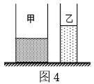
A. 若p_{甲}′小于p_{乙}′，则V_{甲}′一定等于V_{乙}′
B. 若p_{甲}′小于p_{乙}′，则V_{甲}′一定小于V_{乙}′
C. 若p_{甲}′大于p_{乙}′，则V_{甲}′一定大于V_{乙}′
D. 若p_{甲}′大于p_{乙}′，则V_{甲}′一定小于V_{乙}′
二、填空题（共26分）请将结果填入答题纸的相应位置。
9. 家庭照明电路的电灯与控制它的开关是 （1） 连接的；电源插座在使用时相当于 （2） 了一个用电器（均选填“串联”或“并联”），此时电路中总电流将 （3） （选填“变大”、“不变”或“变小”）。
10. 水的密度为1×10³千克/米³，其单位读作 （4） ；一盛有水的烧杯放置于水平桌面上，现将杯中的水缓缓倒去三分之一，则剩余部分水的密度 （5） ，烧杯对桌面的压强 （6） （后两空选填“变大”、“不变”或“变小”）。
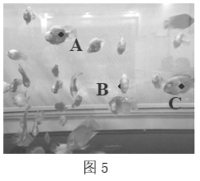
11. 如图5所示，鱼缸里有许多缓慢游动的鱼，A、B、C是其中三条鱼上的某点，已知A点的压强为9.8×10²帕，它表示每平方米面积上受到水的 （7） 为9.8×10²牛，B点受到水的压强方向为水平向 （8） （选填“右”或“左”）；若C点的深度比A点增加0.3米，则C点水的压强为 （9） 帕。
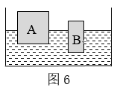
12．如图6所示，质量相等的木块A和B漂浮在水面上，若A、B木块底部所受的压强分别为p_{A}、p_{B}，受到的压力分别为F_{A}、F_{B}，排开水的体积分别为则V_{A}、V_{B}，则p_{A} （10） p_{B}，F_{A}（11）F_{B}，V_{A}（12）V_{B}（均选填“大于”、“等于”或“小于”）。
13. 某导体两端的电压为3伏，10秒内通过该导体横截面的电荷量为10库，通过该导体的电流为 （13） 安，该导体的电阻为 （14） 欧；将该导体两端的电压降到0.8伏，其电阻为 （15） 欧。
14. 现有材料相同的甲和乙两个导体，他们的电阻大小相同。若甲导体的横截面积小于乙导体，则甲导体的长度 （16） 乙导体长度；若将它们串联在电路中，甲导体两端的电压 （17） 乙导体两端的电压；若将它们分别截去一半的长度，则甲导体剩余部分的电阻 （18） 乙导体剩余部分的电阻（均选填“大于”、“等于”或“小于”）。
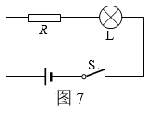
15. 如图7所示，闭合开关后，灯L不发光。已知故障仅发生在灯L或电阻R上。某同学使用一个完好的灯L′替换 (19) 一定能检出故障（选填“R”或“L”），此时：
（1）若灯L′不发光，则故障是 （20） ；
（2）若 (21) ，则故障是R断路。
16．如图8所示，小俊同学和家人一起旅游时拍了一张照片，同时观察到有体积不断变化的气泡冒出水面，令他印象深刻。于是，他对这些气泡产生了研究的兴趣。首先他假定水是静止的，同时水温相等且保持不变，经过思考他认为气泡在水中上升的过程中：①质量是不变的；②受到水的压强是不变的；③受到的浮力方向是不变的；④受到的浮力大小是不变的。
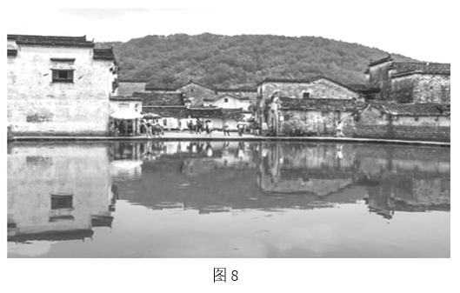

（1）你认为小俊同学的观点正确的是 （22） （写出序号）。
（2）关于小俊同学的观点，请写出你认为错误的某一条（写出序号）并说出你的依据。
答： （23） ，依据： （24） 。

三．作图题（共6分）请将图直接画在答题纸的相应位置，作图题必须使用2B铅笔。
17．如图9所示，重为2牛的物体静止在水平桌面上，请用力的图示法画出它受到的重力。
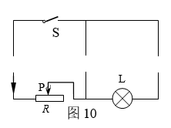
18. 如图10所示，将电源、电流表、电压表三个元件符号填入电路的空缺处，要求开关S闭合后：（1）电流方向如图中箭头所示；（2）滑动变阻器R的滑片P向右移动时，电压表的示数变大。
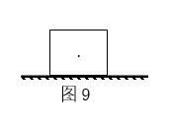

四．计算题（共24分）请将计算过程和答案写入答题纸的相应位置。
19．体积为1×10⁻³米³的金属小球浸没在水中。求：
（1）小球排开水的体积V_{排}。
（2）小球受到的浮力F_{浮}。

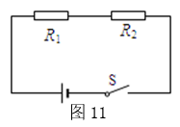
20. 如图11所示，电源电压保持不变，电阻R₁的阻值为5欧，R₂的阻值为20欧，闭合开关后R₁两端的电压为2伏。求：
（1）通过电阻R₁的电流I₁。
（2）电路的总电阻R。

21．如图12所示，电源电压保持不变，R₁的阻值为10欧。开关S闭合前，电流表的示数如图所示；S闭合后，电流表的示数为0.6安。求：
（1）电源电压U。
（2）电阻R₂的阻值。
（3）现调整电路，更换电流表量程，用标有“5欧 2安”或“10欧 1安”字样的滑动变阻器替换R₁。在电路安全工作的情况下，选择“ ”字样滑动变阻器能使电流表示数最大值I_{max}与最小值I_{min}的比值最大，请通过计算说明，并求出该比值。
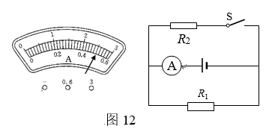

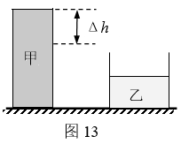
22．如图13所示，圆柱形木块甲与薄壁圆柱形容器乙放置于水平桌面上，已知木块甲的密度为0.6×10³千克/米³，高为0.3米、底面积为2×10⁻²米²的乙容器内盛有0.2米深的水。求：
（1）水对容器底部的压强p_{水}。
（2）乙容器中水的质量m_{乙}。
（3）若木块甲足够高，在其上方沿水平方向切去Δh的高度，并将切去部分竖直放入容器乙内。请计算容器对桌面的压强增加量Δp_{容}与水对容器底部的压强增加量Δp_{水}相等时Δh的最大值。

五．实验题（共18分）请根据要求在答题纸的相应位置作答。
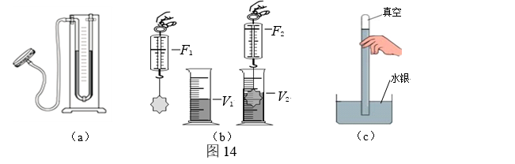
23．如图14所示，装置（a）可以用来探究 （1） 的规律；装置（b）可用来验证 （2） 原理；装置（c）是意大利科学家 （3） 所设计的实验，该实验表明 （4） 很大。
24.甲、乙两小组同学使用电流与电压传感器“探究导体中电流与电压的关系”，他们分别使用某一导体改变 （5） （选填“电流”或“电压”）进行实验。如图15所示，右上方的数据 “0.15A 1.37V”是 （6）组同学测量的；由图可知 （7） 组同学的U-I图线存在问题，原因可能是： （8） 。（选填序号）
①传感器的测量精确程度不够高；
②传感器使用前没有调零；
③没有按照数据点的分布趋势绘制图线；
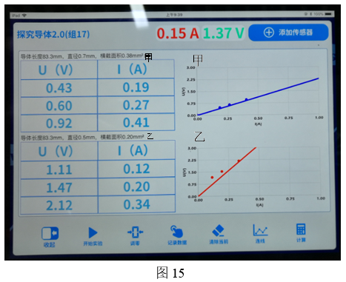
④实验过程中，导体的电阻变大了。

25．小燕同学做“用电流表、电压表测电阻”的实验，电源电压保持不变，实验器材齐全且完好。她按图16（a）所示电路连接器材，实验步骤正确，闭合开关后，观察到电压表恰好满刻度。经过思考后，她断开开关，决定不更换电表量程，仅适当调整电路来完成实验。将滑片移至某一端后闭合开关，此时电流表示数为0.46A；移动滑片至某位置时，观察到电压表、电流表示数如图16（b）、（c）所示；将滑片移至另一端时，电压表、电流表示数与图16（b）、（c）相比均偏转了2小格。
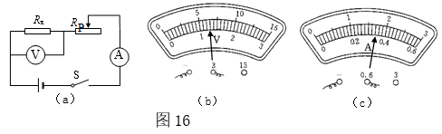

（1）实验中的电源电压为 （9） 伏，滑动变阻器的最大电阻值为 （10） 欧。
（2）请将下表填写完整（计算电阻时，精确到0.1欧）。
物理量  序号 | 电压U_{X}（伏） | 电流I_{X}（安） | 电阻R_{X}(欧) | 电阻R_{X}平均值(欧)
1 | （11） | （11）
2 | （12） | （12）
3 | （13） | 0.46 | （13）

26. 为了探究物体漂浮时水对容器底部的压强增加量Δp与物体体积V和质量m等的关系，某小组同学使用甲和乙两个足够高的柱形容器进行实验。他们先在甲、乙容器中放入适量的水，接着在容器中放入不同的正方形物体进行实验，物体均能漂浮在水面上，测出放入物体后Δp的值，并记录在表一中。
表一
容器 | 实验序号 | V(厘米³) | m(克) | Δp(帕) | 容器 | 实验序号 | V(厘米³) | m(克) | Δp(帕)
甲 | 1 | 200 | 100 | 50 | 乙 | 6 | 200 | 100 | 25
甲 | 2 | 300 | 100 | 50 | 乙 | 7 | 300 | 100 | 25
甲 | 3 | 500 | 100 | 50 | 乙 | 8 | 500 | 100 | 25
甲 | 4 | 500 | 200 | 100 | 乙 | 9 | 500 | 200 | 50
甲 | 5 | 500 | 400 | 200 | 乙 | 10 | 500 | 400 | 100
（1）分析比较实验序号1、2与3或6、7与8的数据，可得出的初步结论是：当物体漂浮在同一容器内的水面上时，水对容器底部的压强增加量Δp与物体体积V （14） （选填“有关”或“无关”）。
（2）分析比较实验序号3、4与5或8、9与10的数据，可得出的初步结论是：当物体漂浮在同一容器内的水面上时，水对容器底部的压强增加量Δp与物体质量m成 （15） 。
（3）分析比较实验序号3与8或4与9或5与10的数据，可知水对甲、乙两容器底部的压强增加量Δp不相同，其原因是： （16） 。
物体 | V(厘米³) | m(克)
A | 500 | 300
B | 500 | 400
C | 800 | 500
表二
（4）现有A、B与C三个正方体，其相关物理量如表二所示。为了能使它们放入容器后水对容器底部的压强增加量Δp为400帕，可以选择正方体 （17） （选填字母），且放入 （18） 容器中。
奉贤区2019学年第一学期调研测试
九年级物理参考答案及评分说明
题号 |  | 参考答案及评分标准
一、选择题  （16分） |  | 1．C 2．A 3．D 4．B 5．A 6．B 7．D 8．C  说明：每题2分。
二、填空题  （26分）  说明：21、22空2分，其余1分 |  | 9．(1) 串联 (2)并联 (3)变大  10．(4)千克每立方米 (5)不变 (6)变小  11．(7)压力 (8)右 (9)3920  12．(10)小于 (11)等于 (12)等于  13．(13)1 (14)3 (15)3  14．(16)小于 (17)等于 (18)等于  15．(19) R (20)（灯）L断路 (21)（灯）L发光或L与Lʹ均发光  16．(22) ①和③ (23)②或④；  (24)②：气泡上浮过程中，在水中的深度变小，则受到水的压强变小。  ④：气泡在上浮的过程中，排开水的体积变大，则受到水的浮力变大。（情况合理均可得分）
三、作图题  （6分） |  | 17．重力的作用点1分；方向1分；名称及大小1分。  18．三个元件各1分。
四、计算题  （24分） | 19．  （4分） | (1) V_{排}＝V_{金}＝1×10⁻³米³  (2) F_{浮}＝ρ_{液}g V_{排}  ＝1.0×10³千克/米³×9.8牛/千克×1×10⁻³米³  ＝9.8牛 | 1分  1分  1分  1分
四、计算题  （24分） | 20．  （4分） | (1) I₁＝U₁/R₁＝2伏/5欧＝0.4安  (2) R＝R₁+ R₂＝5欧+20欧＝25欧 | 2分  2分
四、计算题  （24分） | 21．  （8分） | (1) U＝U₁＝I₁R₁＝0.5安×10欧＝5伏  (2) I₂＝I-I₁＝0.6安-0.5安＝0.1安  R₂＝U₂/I₂＝5伏/0.1安＝50欧  (3)“10欧 1安”  I_{max}＝I₂+ I_{滑max}＝0.1安+1安＝1.1安  I_{min}＝I_{滑min}＝U_{滑}/R_{滑min}＝5伏/10欧＝0.5安  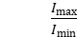＝1.1安/0.5安＝2.2 | 2分  1分  1分  1分  3分
四、计算题  （24分） | 22．  （8分） | (1) p_{水}＝ρ_{水}gh_{水}  ＝1.0×10³千克/米³×9.8牛/千克×0.2米＝1960帕  (2) m_{水}＝ρ_{水}V_{水}  ＝1.0×10³千克/米³×0.2米×2×10⁻²米²＝4千克  (3) 方法一： ∵ ∆p_{水}＝∆p_{地}  ∴ F_{浮}＝G_{物}  ρ_{水}gV_{排}＝ρ_{甲}g ∆hS_{甲}  方法二： ∆p_{水}＝∆p_{地}  ρ_{水}g(V_{排}- V_{溢})/S_{乙}＝ρ_{甲}g ∆hS_{甲}-ρ_{水}g V_{溢}/S_{乙}  ρ_{水}gV_{排}-ρ_{水}g V_{溢}＝ρ_{甲}g ∆hS_{甲}-ρ_{水}g V_{溢}  ρ_{水}gV_{排}＝ρ_{甲}g ∆hS_{甲}  ∵当V_{排}最大时，∆h最大，V_{排最大}=hS_{甲}  ∴ρ_{水}ghS_{甲}＝ρ_{甲}g ∆hS_{甲}  ∆h＝hρ_{水}/ρ_{甲}  ＝0.3米×1.0×10³千克/米³/0.6×10³千克/米³=0.5米 | 1分  1分  1分  1分  4分
五、实验题  （18分） | 23．  （4分） | (1) 液体内部压强 (2) 阿基米德  (3) 托里拆利 (4) 大气压强
五、实验题  （18分） | 24．  （4分） | (5) 电压 (6) 乙  (7) 乙 (8) ②和③
五、实验题  （18分） | 25．  （5分） | - 4.5  - 5  - 3.0 ;0.3  - 3.2；0.34；  - 4.5；9.8
五、实验题  （18分） | 26．  （5分） | (14) 无关  (15) 正比  (16) 甲、乙容器底面积不同  (17) A和C  (18) 甲

